Олимпиада по теории и методике обучения математике
(для студентов 2, 3 и 4 курсов)

Уважаемые студенты! Приглашаем вас принять участие в олимпиаде по ТиМОМ.
Условия следующие. Не обязательно выполнять все задания, можно сделать только одно или, даже, часть задания (например, 1а). Требований к оформлению жестких нет. Материалы олимпиады можно присылать в электронном виде на адреса metmat_nspu@rambler.ru или kirillova.s.v@gmail.com или в рукописном виде сдавать на кафедру ТиМОМ (ауд. 320). Материалы необходимо предоставить до 15 мая 2012 года.
Ждем ваших работ. Желаем успехов.
Кафедра ТиМОМ.

Задания

- Составьте беседу на тему «Зачем нужно изучать математику»:
а) для учащихся 5-го класса;
б) для учащихся 9-го класса
(можно приложить презентацию).

- Приведите мотивацию к изучению темы (в виде фрагмента урока):
а) «Шар» (6 класс);
б) «Производная и ее геометрический смысл» (11 класс).

3. Составьте систему упражнений по теме «Разложение многочленов на множители» (7 класс):
а) способом группировки;
б) для заключительного урока по теме «Разложение многочленов на множители».

4. Ученикам предложили решить неравенство ${\text{log}}_{\frac{1}{5}}\left(x+\text{23}\right)≤−2$.
1-й ученик решил так:${\text{log}}_{\frac{1}{5}}\left(x+\text{23}\right)≥{\text{log}}_{\frac{1}{5}}\text{25}$;
$x+\text{23}≤\text{25}$;
$x≥\text{25}−\text{23}$;
$x≥2$.
Ответ.$[2: +∞)$.
2-й ученик:${\text{log}}_{\frac{1}{5}}\left(x+\text{23}\right)≤{\text{log}}_{\frac{1}{5}}\text{25}$,
сокращаем и получим$x+\text{23}≤\text{25}$;
$x≤2$.
Ответ. $x≤2$.
3-й ученик:$\left\{\begin{matrix}x+\text{23}>0, \\ {\text{log}}_{\frac{1}{5}}\left(x+\text{23}\right)≤{\text{log}}_{\frac{1}{5}}\text{25},\end{matrix}\right.$$\left\{\begin{matrix}x+\text{23}>0, \\ x+\text{23}≥\text{25},\end{matrix}\right.$$\left\{\begin{matrix}x>−\text{23}, \\ x≥2,\end{matrix}\right.$$x≥2$.
Ответ.$[2: +∞)$.

Укажите ошибки в решениях учащихся (если они есть); объясните каждому ученику, в чем его ошибка (ссылаясь на теоретические положения) и приведите верное решение неравенства.

5. Опишите этап «поиска решения» (составьте систему вопросов) для приведенной ниже задачи и данного к ней решения.

Задача. Дана трапеция ABCDоснования которой BC=44, AD=100, AB=CD=35. Окружность, касающаяся прямыхAD и AC, касается стороны CD в точке K. Найдите длину отрезка CK.
Решение.
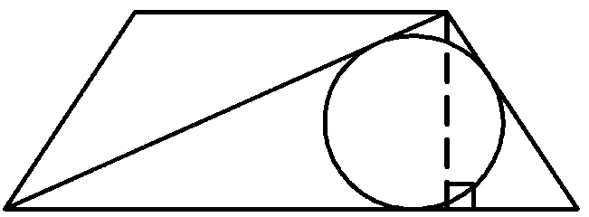
- ИзΔCHD(CHAD) найдем CH.
B
A
C
D
K
H
HD=$\frac{\text{AD}−\text{BC}}{2}=\frac{\text{100}−\text{44}}{2}=\text{28}$(т.к. трапеция равнобедренная).
$\text{CH}=\sqrt{{\text{CD}}^{2}−{\text{HD}}^{2}}$,$\text{CH}=\sqrt{{\text{35}}^{2}−{\text{28}}^{2}}=\text{21}$.
- Из ΔACH найдем по теореме Пифагора AC.
AC=$\sqrt{{\text{CH}}^{2}+{\text{AH}}^{2}}$, где AH=100-28=72. AC=$\sqrt{{\text{72}}^{2}+{\text{21}}^{2}}$=75
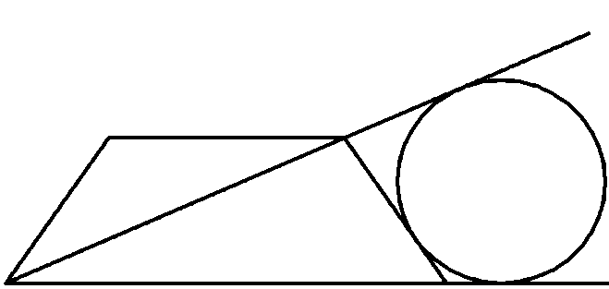
- По свойству окружности, вписанной в треугольник, имеем CK=p-AD, p=105, тогда CK=5.
B
A
C
C₁
K
D
D₁
- Рассмотрим случай, когда окружность является вневписанной для ΔACD. Тогда имеем AC=p= =$\frac{1}{2}$(AC+CD+AD), AC₁=105.
AC=AC₁- CC₁ = AC₁-CK(т.к. CC₁ = CK), тогда CK= AC₁-AC, CK=105-75=30.
Ответ: 5; 30.

